ХАРАКТЕРИСТИКА ПРОФЕССИОНАЛЬНОЙ ДЕЯТЕЛЬНОСТИ
ПЕДАГОГА – ПСИХОЛОГА
МБОУ «МАЙКОПСКАЯ ГИМНАЗИЯ №22»
КАЛЮК МАРИИ ДАВЫДОВНЫ
Я оказалась в профессии не случайно: уже к 9 классу я отчетливо понимала, что хочу быть психологом и что все самое интересное в мире для меня связано с человеческой личностью и пространством человеческих отношений.
Высшее образование я получила на факультете управления и психологии Кубанского государственного университета.
В рамках дипломной работы я исследовала особенности восприятия группы ее участниками, в магистерской – специфику конструирования личностью своего внешнего облика. Оба исследования прошли успешно, и по результатам защиты моим работам был присужден высший балл.
Но если говорить о моем образовании не только формально, то мне хочется упомянуть двух преподавателей, взаимодействие с которыми в наибольшей степени повлияло на становление моего индивидуального стиля и ценностей профессиональной деятельности.
Доктор педагогических и психологических наук В.П. Бедерханова личным примером показала, что доброжелательное отношение преподавателя к студентам, готовность с искренним интересом выслушать мнение каждого не только служат стимулом к изучению предмета, но и затрагивают до глубины души на фоне общего равнодушия и категоричности большинства взрослых.
Кандидат психологических наук С.Ю. Флоровский с его самобытным, наполненным юмором стилем преподавания стал для меня доказательством того, что возможно быть успешным профессионалом в сфере обучения молодежи, не отказываясь от своих психологических особенностей в угоду общественным представлениям об образе «настоящего» педагога, а, напротив, используя их как эффективный инструмент воспитания и развития подрастающего поколения.
С 2014 года я работаю в гимназии на должности педагога – психолога и по совместительству социальным педагогом.
Если говорить о некоторых формальных характеристиках этой образовательной организации, которые можно выявить на основе анализа социальных паспортов гимназии последних лет, то отмечу следующее.
Ежегодно в гимназии обучаются более 1300 человек, основную часть которых составляют русские и адыги. Абсолютное большинство обучающихся воспитываются в полных семьях, имеют братьев и сестер, а во внеурочное время преимущественно занимаются спортом, танцами и изучением иностранных языков.
Среди родителей преобладают люди с высшим образованием, трудоустроенные и социально-экономически благополучные.
Педагогический состав насчитывает примерно 80 учителей, каждый из которых имеет высшее образование, а также преимущественно многолетний опыт работы.
Общеизвестно, что это одна из лучших школ города, обеспечивающая высокий уровень подготовки учеников и из года в год подтверждающая свой статус.
Такие результаты оказываются возможными за счет профессионализма педагогического коллектива, мотивации обучающихся к получению знаний, заинтересованности родителей в качестве образования их детей.
И все же имеется ряд сложностей, которые возникают в рабочем процессе у субъектов образовательных отношений и порой не решаются без психолого – педагогического воздействия.
Так, например, за счет плотной комплектации классов и по умолчанию присутствующей в гимназии идее важности достижения успеха, среди обучающихся (особенно в гимназических классах) имеет место высокая конкуренция.
В одних детях конкурентная среда стимулирует раскрытие потенциала, а в других – вызывает напряженность и замкнутость вплоть до отказа от деятельности. С детьми, склонными к самовыражению и самоутверждению, мы разговариваем о различных способах конкуренции, обсуждаем плюсы и минусы честной и нечестной конкурентной борьбы. Цель таких бесед, с одной стороны, поощрение в обучающихся самостоятельности и инициативы, а с другой, - поддержка в них этичного отношения друг к другу.
С тревожными и неуверенными детьми проводятся индивидуальные или групповые занятия с использованием арт-методов и упражнений из телесно-ориентированной психотерапии. В частности, для коррекции тревожности пятиклассников я взяла за основу программу Ю. Миллер «Первый раз в 5 класс» и, внеся в нее необходимые дополнения, работаю по ней в рамках кружковой деятельности, чтобы помочь ученикам адаптироваться к новым условиям обучения.
Часто родители выбирают нашу гимназию не только в виду ее близости к месту жительства семьи, но и в стремлении дать своему ребенку «все самое лучшее». Порой это стремление имеет мало отношения к реальным способностям и ресурсам ребенка, и даже если он в целом справляется со школьной программой и получает хорошие отметки, цена этих результатов оказывается чрезмерной: ребенок часто болеет, истощается, становится раздражительным, «ничего не хочет».
Ситуаций, когда родители не понимают своего ребенка, считают «капризами» его психологические особенности, когда в виду собственной тревоги или амбиций взваливают ему на плечи тяжелую ношу своих ожиданий, лишая его права быть тем, кто он есть, или, наоборот, развращают его своим попустительством, - к сожалению, еще достаточно много.
И далеко не всегда это происходит в виду равнодушия к ребенку или злонамеренности родителей, иногда такие ситуации - следствие недостатка в семье психолого-педагогической культуры, что является проявлением общероссийских тенденций, обозначенных отечественными учеными в своих исследованиях [4, 5, 7].
В связи с этим я придаю большое значение психологическому просвещению родителей, обобщенный опыт которого был представлен мною в докладе на Республиканской научно – практической конференции «Педагоги – обучающиеся – родители: навстречу друг другу» (2017 год, Приложение 1).
На родительских собраниях я рассказываю о возрастных особенностях детей, различиях в темпераменте и характере, относительности понятия «норма», симптомах психологического неблагополучия, факторах риска отклоняющегося поведения, о различных стилях воспитания и их последствиях, о влиянии на состояние ребенка происходящих в семье событий и процессов, о правилах взаимодействия с детьми и подростками. А также о родительской власти и ограничениях, о родительской злости, бессилии и вине (Приложение 2).
На этих собраниях присутствуют и педагоги, и я не раз замечала, что наибольший интерес освещаемые темы вызывают у тех учителей, у которых есть собственные дети-школьники.
На собраниях я стремлюсь побудить взрослых задуматься о том, как живется рядом с ними их детям, развить в них стремление к более осознанному родительству.
После моих выступлений хотя бы несколько человек обязательно записываются на индивидуальные консультации. И за прошедшие 3 года я замечаю некоторую динамику в содержании их обращений: если раньше запросы условно звучали как «Я устала от ребенка. Найдите у него «кнопку», чтоб он стал таким, как мне удобно», то теперь все чаще родители интересуются тем, как понимать своего ребенка, как ему помогать справляться с трудностями, ищут возможности наладить отношения и найти более экологичные способы влияния на него.
Если рассматривать в качестве субъектов образовательных отношений педагогов, то у них также порой возникают сложности в рабочем процессе, вызванные большой нагрузкой, большим количеством обучающихся и высокой ответственностью за их жизнь и здоровье.
Чем больше детей в классе, тем ярче многообразие человеческих особенностей в нем и, соответственно, тем большая вариативность поведения и педагогического воздействия должна быть у учителя. И когда имеющиеся в наличии способы не срабатывают, или когда поведение ребенка вызывает беспокойство, или когда сложно найти общий язык с родителями, педагоги обращаются ко мне, чтобы решить имеющуюся трудность совместными усилиями. Хотя чаще всего консультации носят иной характер: учителя приходят в мой кабинет выплеснуть накопившее эмоциональное напряжение, услышать слова поддержки, поделиться наболевшим.
Чтобы поддерживать с педагогами рабочие отношения и держать их в курсе психологических составляющих происходящих в стране, республике, городе процессов и ситуаций за 3 прошедших года я провела череду крупных совещаний, темами которых были, в частности, «Детский и подростковый суицид», «Жестокое обращение с несовершеннолетними», «Эмоциональное состояние: маркеры неблагополучия, способы оказания поддержки», «Колумбайн: признаки угрозы» и др. (Приложение 3).
Во время этих встреч педагоги обращаются ко мне с дополнительными вопросами, чтобы прояснить для себя, являются ли показателями «не нормы» или неблагополучия те поведенческие особенности их учеников, которые в какой-то степени похожи на описываемые мною феномены. То есть благодаря этим лекциям и обсуждениям весь педагогический коллектив оказывается включенным в мониторинг состояния обучающихся методом наблюдения.
Таким образом, все субъекты образовательного процесса так или иначе оказываются охваченными психолого-педагогическим сопровождением, главной целью которого выступает создание в гимназии психологически благоприятных условий для детей и взрослых, что отвечает требованиям закона «Об образовании в РФ» [1].
Достижение поставленной цели осуществляется через решение ряда крупных задач:
- распространение психолого-педагогических знаний и повышение психологической культуры всех участников образовательного процесса;
- мониторинг психологического состояния и особенностей детей и своевременное оказание им необходимой помощи;
- реализация мер профилактики детского неблагополучия и отклоняющегося поведения;
- организация психологического сопровождения процесса подготовки к ГИА.
В индивидуальном формате работы обозначенное реализуется преимущественно через установление и поддержание безопасного контакта и возможности эмоционального отреагирования, а в групповом – через психологическое просвещение и обмен опытом проживания и преодоления рассматриваемых трудностей. При этом основные технологии и техники, используемые мною в работе, базируются на идеологии и методологии гештальт-психотерапии.
Я достаточно много внимания уделяю взаимодействию с родителями, сотрудничаю с педагогами, но все же наиболее важная для меня составляющая профессиональной деятельности связана с оказанием разносторонней психологической помощи и поддержки детям, так как именно детей я считаю самыми нуждающимися и незащищенными субъектами образовательного процесса.
Как и у остальных педагогов - психологов школ, большой объем моего рабочего времени занимает реализация обязательных для всех направлений деятельности: профилактика, диагностика и коррекция суицидального риска, жестокого обращения, правонарушений, употребления психоактивных веществ, сопровождение адаптации, профориентации, ФГОС, ГИА, ИПРА и детей, испытывающих те или иные трудности.
Однако, отдельно мне хочется осветить следующие моменты моей деятельности.
При работе с младшими школьниками я использую некоторые занятия программы «Тропинка к своему Я (1 – 4 классы)» О. Хухлаевой, направленные на поддержание психологического здоровья и развитие социальных навыков. Также я читаю детям психотерапевтические сказки (в частности, «Лесная школа: коррекционные сказки для младших школьников» М. Панфиловой), на примере животных и персонажей рассматривающие разные ситуации из жизни (страхи, конфликты, отношения с ровесниками и взрослыми) и последствия различных поступков. Эти сказки прививают необходимые знания и навыки жизни в социуме, способствуют формированию желаемых моделей поведения.
Своим опытом работы с учениками начальной школы, их родителями и учителями я поделилась со слушателями курсов повышения квалификации, проведя у них занятие по теме «Особенности системы профилактики насилия над детьми младшего возраста. Грань между строгостью и насилием» (2017 год, Приложение 4).
При работе с подростками я опираюсь на следующее.
Общеизвестно, что сепарационные процессы, с одной стороны, побуждают подростков подвергать критике и отталкивать все, что адресовано им с позиции более зрелого возраста и жизненного опыта, а с другой, – обостряют потребность в присутствии надежного взрослого, который сможет понять и выдержать происходящую в них бурю, помочь наименее болезненно отделиться от родительской семьи.
И одна из главных моих задач состоит в том, чтобы быть для подростков таким взрослым. В этой ситуации мой достаточно молодой возраст служит дополнительным ресурсом, так как подростки не вступают со мной в сильную конфронтацию, внутренне ощущая, что я достаточно близка к их поколению, чтобы понимать их проблемы и разговаривать с ними на одном языке. С другой стороны, мой статус педагога и репутация помогают соблюдать границы в отношениях, что в итоге создает необходимые безопасность и опору.
В 5 – 8 классах я уделяю внимание ведущей деятельности подростков и провожу занятия по психологии общения, взяв за основу «Уроки психологии в школе» Ю. Зузенок. Целью этих встреч выступает формирование коммуникативных навыков и понимание подростками своих особенностей взаимодействия с людьми. Помимо теории, эти занятия обязательно включают в себя практические упражнения, направленные на исследование рассматриваемого феномена в собственных паттернах общения обучающихся.
Специально для старших классов я составила программу элективного курса «Психологические технологии самоопределения подростков», при разработке которой опиралась на данные современной науки, а также на представления гештальтпсихотерапии о человеческой личности и отношениях и собственный опыт бытия подростком. Этот курс затрагивает актуальные задачи переходного возраста – самопознания, отношений со сверстниками и взрослыми, личностного, социального и профессионального самоопределения (Приложение 5).
На занятиях курса мы обсуждаем вопросы выбора, ответственности, свободы, одиночества, конфликтов в семье, сильных чувств и способов с ними справляться, ограничений, любви, душевного здоровья, поиска своего места в мире. Также я предлагаю для выполнения подходящие теме психодиагностические методики и тренинговые упражнения, результаты которых расширяют и углубляют представления старшеклассников о самих себе.
Я считаю важным говорить с подростками о том, что их волнует, и делаю это исключительно в форме диалога, избегая нотаций и поучений. Особенно затронутые обсуждением ребята записываются ко мне на индивидуальные консультации и делятся тем, о чем не могут рассказать родителям и педагогам, потому что те их «поругают» или «просто не поймут».
И то, как меняется ребенок в ходе нашего разговора – от напряженной настороженности и стеснительности, либо встревоженной суетливости, к постепенному самораскрытию и искренности, – то, как звучит выдох облегчения, проясняется взгляд и более расслабленными становятся спина и плечи – подтверждает мое глубокое убеждение в важности психологической работы и ее большого трансформационного потенциала.
Отдельное направление моей деятельности составляет психолого-педагогическое сопровождение процесса подготовки обучающихся к ГИА.
Ежегодно в одном из 9-х классов я провожу занятия элективного курса «Психология профессионального самоопределения», составленного на основе программы «Психология и выбор профессии» Г. Резапкиной. Помимо профориентационной составляющей в эти занятия включены компоненты, направленные на снижение предэкзаменационного стресса обучающихся.
Также в течение учебного года я провожу с девяти- и одиннадцатиклассниками классные часы, во время которых мы рассматриваем вопросы подготовки к экзаменам с учетом тайм-менеджмента, собственных психологических и физиологических особенностей, а также говорим о значении и признаках стресса и способах с ним справляться.
В 1 полугодии учебного года я провожу первичную диагностику подверженности экзаменационному стрессу и стрессоустойчивости обучающихся. С полученными результатами я выхожу на родительские собрания, на которых даю рекомендации о том, как стоит поддерживать выпускников, чтобы период подготовки и сдачи экзаменов проходил для них наиболее благоприятно.
Во 2 полугодии в индивидуальную и групповую работу вовлекаю выпускников с повышенным уровнем предэкзаменационной тревоги с целью снижения эмоционального напряжения и обучения их методам саморегуляции эмоционального состояния.
За те годы, что я работаю в школе, среди наших выпускников 9 и 11 классов не было ни одного человека, не справившегося с ГИА. Считаю, что это является показателем слаженной работы всех субъектов образовательного процесса – и детей, и родителей, и всего педагогического коллектива.
Что касается социально-педагогического компонента моей деятельности, то он преимущественно ориентирован на профилактику разного рода девиаций среди обучающихся и обобщенно представлен в статье «К вопросу организации профилактики употребления психоактивных веществ в школе», подготовленной мною к Республиканской научно-практической конференции «Мы выбираем жизнь» (2018 год, Приложение 4).
Если говорить кратко, то я не считаю эффективными мерами для решения задач профилактики, например, чтение лекций о вреде курения, опасности интернета и прочие запрещающие и запугивающие воздействия. Эта моя позиция поддерживается также результатами исследований отечественных ученых [3, 6].
Я разделяю мнение, что любое поведение человека, в том числе и девиантное, есть доступный и понятный для него способ справляться с реальностью своей жизни, удовлетворять значимые потребности. И считаю, что практически невозможно вызвать устойчивые изменения в поведении без учета особенностей личности человека и помощи в формировании внутриличностных ресурсов. В противном случае, на мой взгляд, «профилактика» будет лишь способствовать тому, чтоб ребенок тщательнее скрывался, продолжая втайне делать все то, что запрещено и для него самого неполезно.
Поэтому осуществляемая в гимназии профилактическая работа скорее направлена на всестороннюю поддержку личности ребенка, чтобы формируемые школьной средой ценности могли служить ему опорой при выборе для себя хорошей и здоровой жизни, что соответствует рекомендациям утвержденной в 2011 году Министерством образования и науки РФ «Концепции профилактики употребления психоактивных веществ в образовательной среде» [2].
Если обращаться к некоторым количественным показателям эффективности осуществляемых профилактических мер, то стоит обратить внимание на следующие данные.
За прошедшие 3 года наблюдается положительная динамика количества обучающихся, попавших в группу риска согласно результатам диагностики немедицинского потребления психоактивных веществ.
 | 2016 – 2017 год | 2017 – 2018 год | 2018 – 2019 год
Группа риска | 15 человек | 5 человек | 0
Также за последние 3 учебных года сократилось количество учащихся, находящихся на различных формах учета.
 | 2016 – 2017 год | 2017 – 2018 год | 2018 – 2019 год
Внутришкольный учет | 8 человек | 8 человек | 2 человека
КДН и ЗП | 0 | 1 семья | 0
ОУУП и ПДН | 0 | 0 | 0
Наркология | 0 | 0 | 0
Реализация обозначенного подхода к профилактике и достижение положительных результатов возможны лишь при планомерной, длительной системной работе. А также при наличии профессионализма субъектов профилактики и заинтересованности и включенности всех участников, организующих и принимающих профилактическое воздействие.
Чтобы соответствовать предъявляемым содержанием трудовой деятельности требованиям и качественно выполнять свою работу, все годы трудовой практики я уделяю большое внимание собственному профессиональному и личностному развитию: получаю психотерапевтическое образование в ОПП ГП МГИ (Общество практикующих психологов «Гештальт – подход» Московский Гештальт Институт), посещаю мероприятия, создающие возможности для обмена опытом с коллегами, обсуждаю возникающие вопросы с супервизором (Приложение 6.1, 6.2, 6.3).
Несмотря на имеющиеся трудности, свое профессиональное будущее я по-прежнему связываю со школой, так как, с одной стороны, убеждена в высокой значимости психолого-педагогической работы, а с другой, - имею возможность в рамках этой деятельности воплощать в жизнь собственные ценности и смыслы.
ЛИТЕРАТУРА
- Федеральный закон РФ «Об образовании в Российской Федерации» от 29.12.2012 № 273-ФЗ.
- Письмо Министерства образования и науки РФ от 5.09.2011 г. № МД-1197/06 «О концепции профилактики употребления психоактивных веществ в образовательной среде».
- Белова, Ю.Ю. Профилактика употребления алкоголя в образовательной среде с применением интерактивных методов обучения // Современные проблемы науки и образования. – 2015. – № 1-1. URL: http://science-education.ru/ru/article/view?id=17482
- Гладкова, Ю.А. Деятельность дошкольного учреждения по повышению психолого-педагогической культуры современной семьи : автореф. дис…канд. пед. наук : 13.00.01 / Гладкова Юлия Андреевна. – М., 2009. – 26 с.
- Карпова, С.В. Подготовка студентов к психолого-педагогическому просвещению родителей : автореф. дис…канд. пед. наук : 13.00.08 / Карпова Светлана Владимировна. – Петрозаводск, 2007. – 26 с.
- Почитаева, И.П. Основные факторы, влияющие на потребление алкоголя/наркотиков школьниками/учащимися и студентами Костромской области / Почитаева И.П., Люцко В.В. // Современные проблемы науки и образования. – 2015. – № 5. URL: http://science-education.ru/ru/article/view?id=21898
- Федосеева, А.А. Проектирование программы психолого-педагогического образования и поддержки родителей в первые годы воспитания ребенка : автореф. дис…канд. психол. наук : 19.00.07 / Федосеева Анна Александровна. – Ставрополь, 2011. – 38 с.

ПРИЛОЖЕНИЕ 1
Скриншот с сайта ГБУ ДПО АРИПК.
Республиканская научно – практическая конференция «Педагоги – обучающиеся – родители: навстречу друг другу»
Мой доклад «Проблема психолого – педагогического сопровождения родительского просвещения в школе».
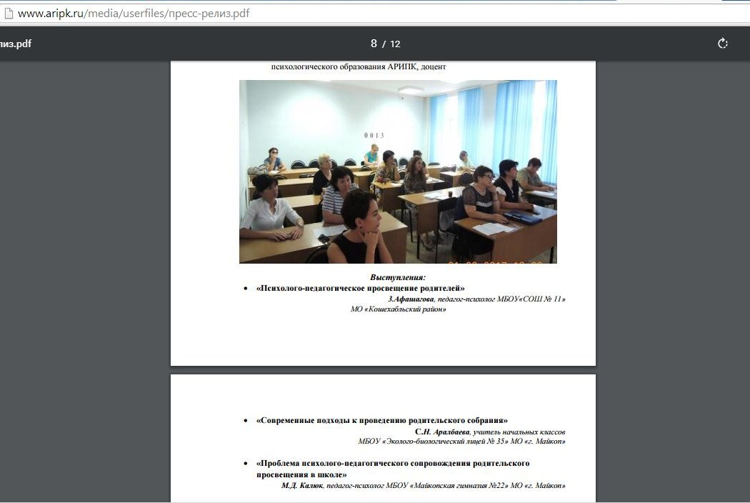
ПРИЛОЖЕНИЕ 2
Один из протоколов заседания общешкольного родительского комитета.
Мое выступление «Психологические последствия жестокого обращения с детьми».
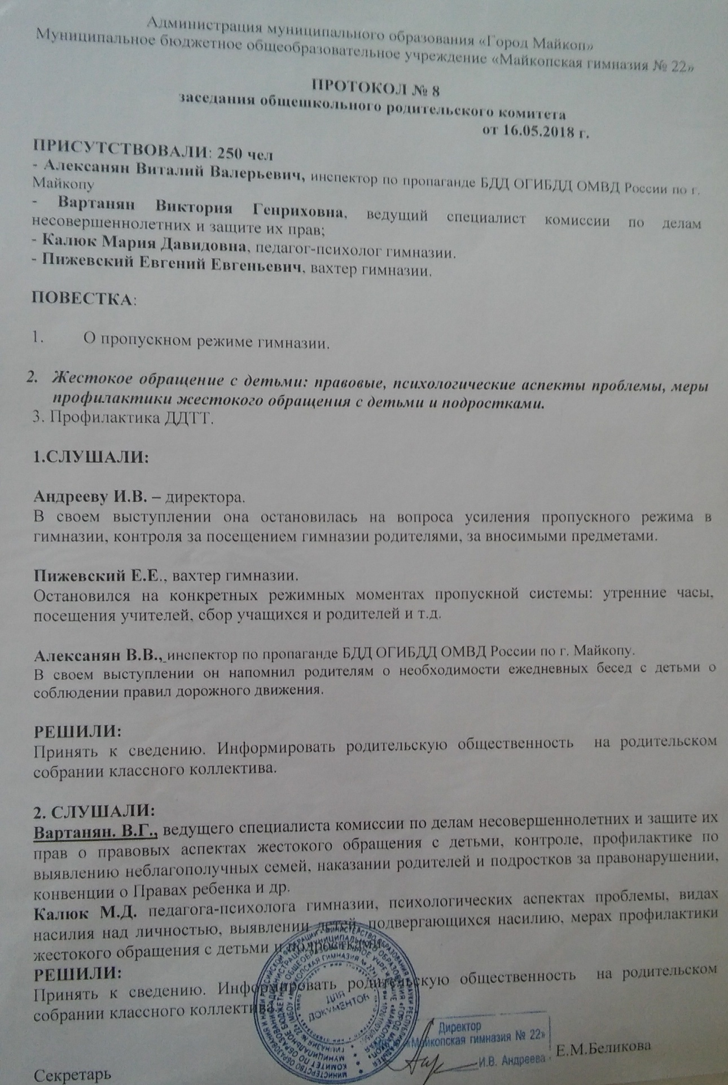

ПРИЛОЖЕНИЕ 3
Информационный стенд в учительской, оформленный после совещания по теме «Колумбайн».
Мое выступление «Колумбайн»: на что обратить внимание в поведении и социальных сетях подростков».
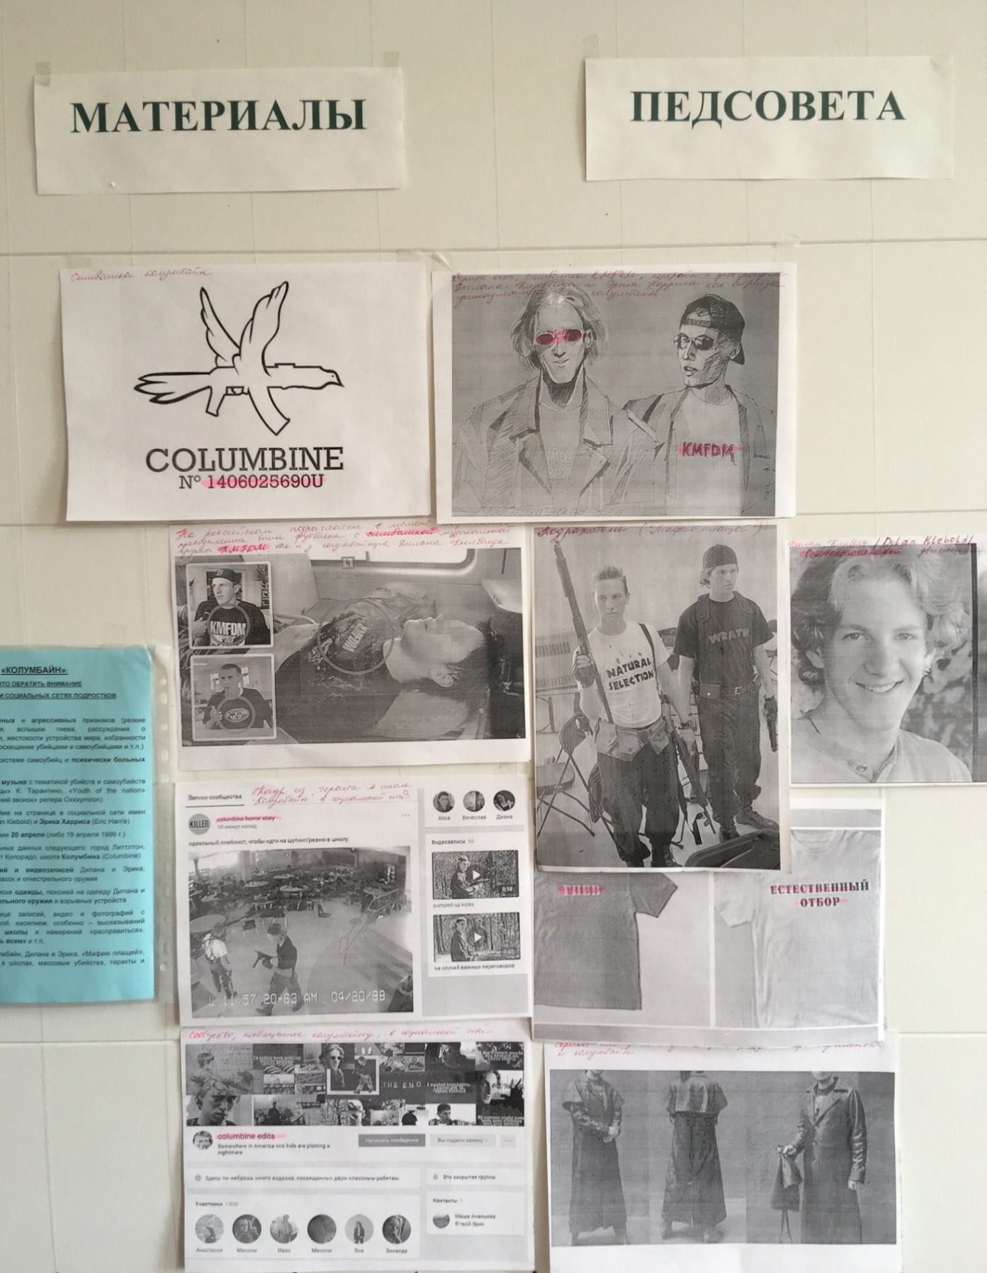

ПРИЛОЖЕНИЕ 4
Сертификаты, выданные ГБУ ДПО АРИПК.
1 – об участии в НПК с докладом «К вопросу профилактики употребления психоактивных веществ в школе»
2 – о проведении занятия по теме ««Особенности системы профилактики насилия над детьми младшего возраста. Грань между строгостью и насилием»
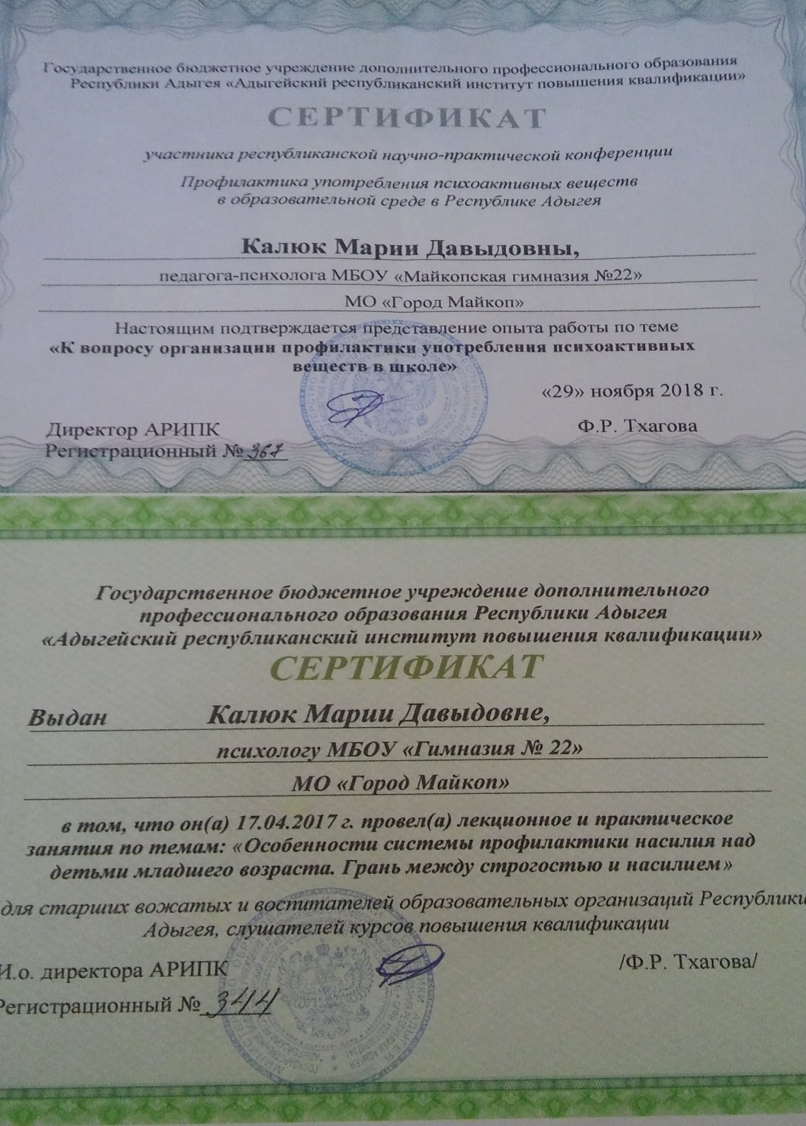

ПРИЛОЖЕНИЕ 5
Титульный лист программы моего авторского курса для 10 – 11 классов «Психологические технологии самоопределения подростка»
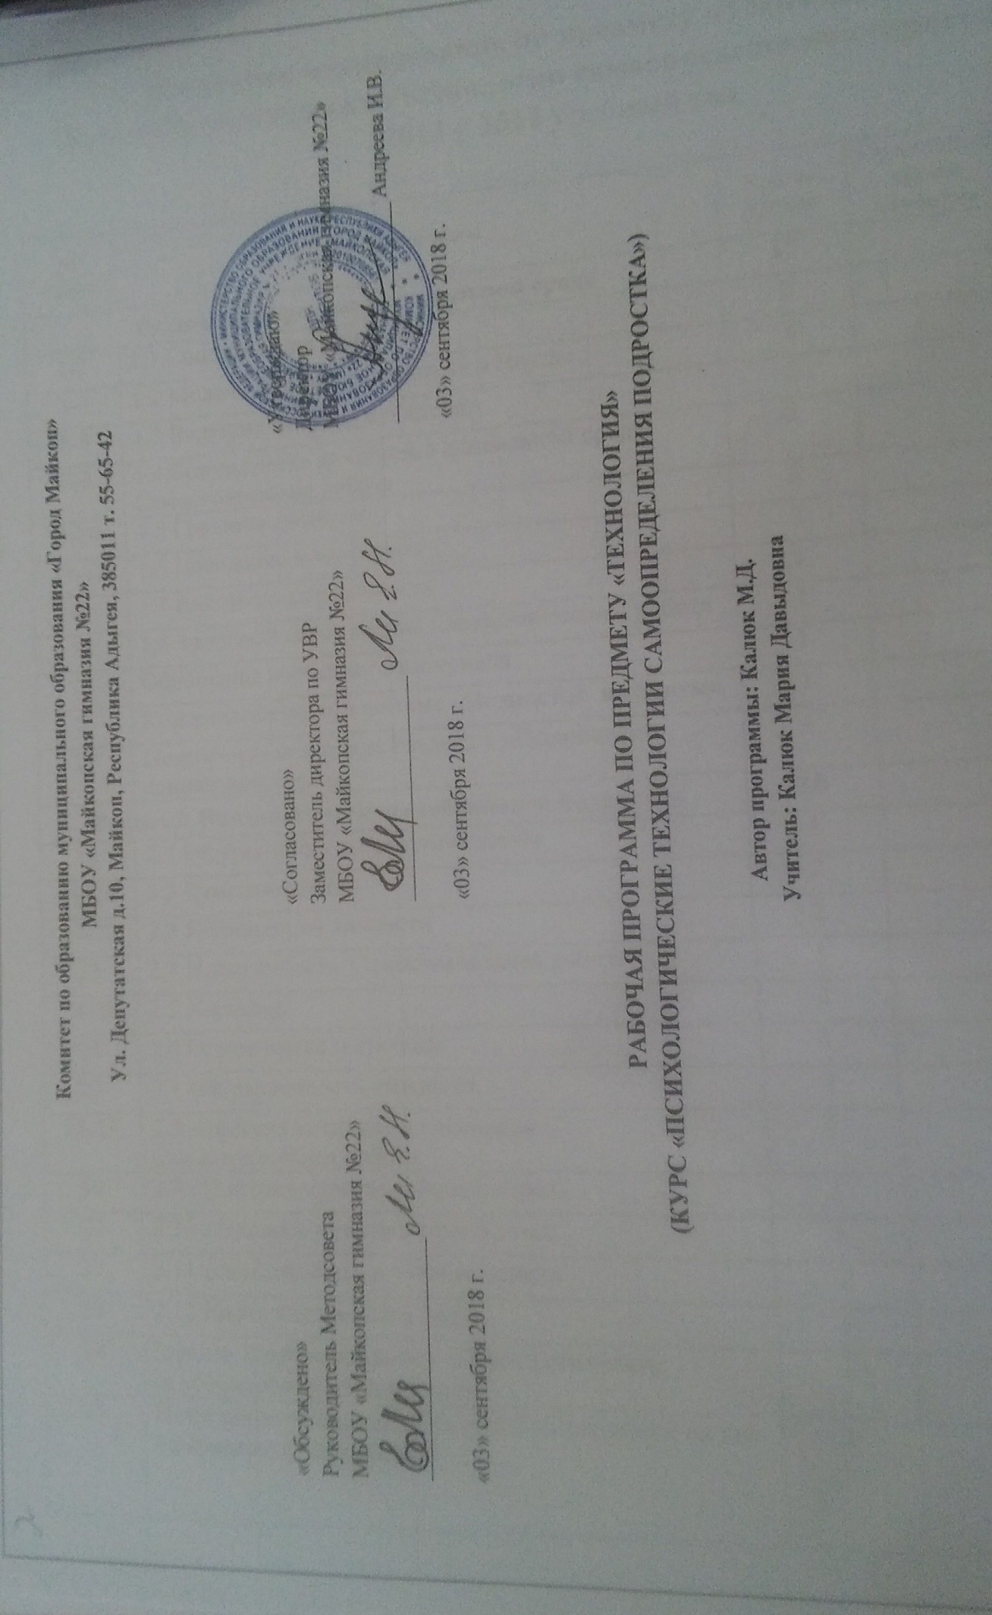

ПРИЛОЖЕНИЕ 6.1
Сертификат об участии в качестве психотерапевта в гештальт – интенсиве «Я, ты и отношения», выданный Обществом практикующих психологов «Гештальт – подход»
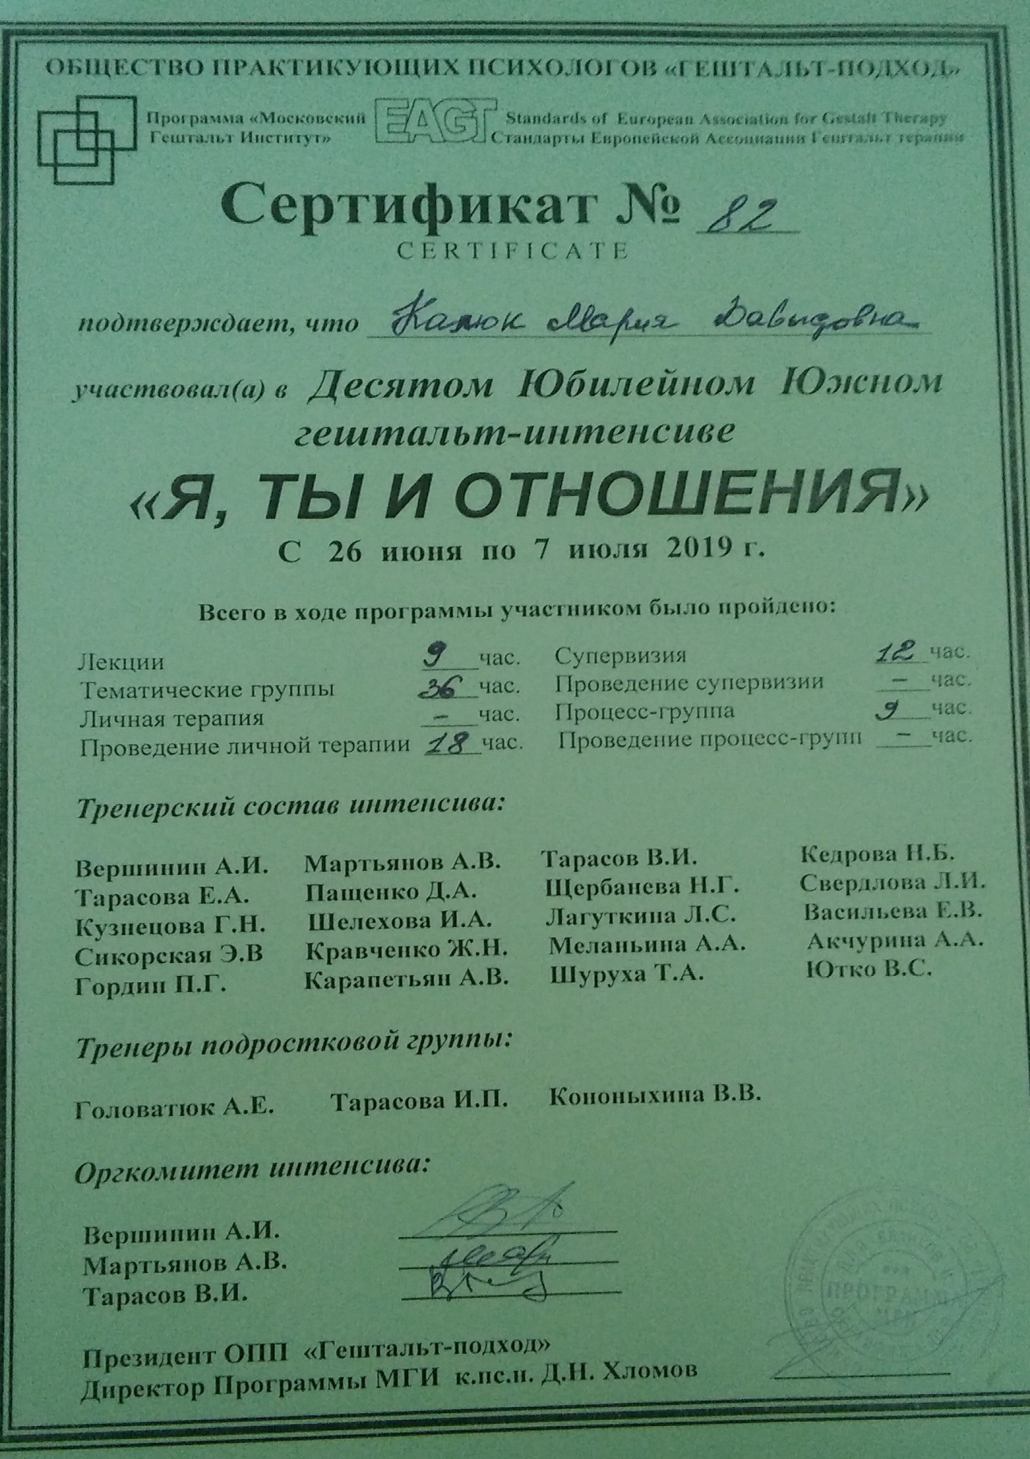

ПРИЛОЖЕНИЕ 6.2
Удостоверение о повышении квалификации по теме «Содержание деятельности педагога – психолога в условиях реализации ФГОС», выданное ГБУ ДПО АРИПК.
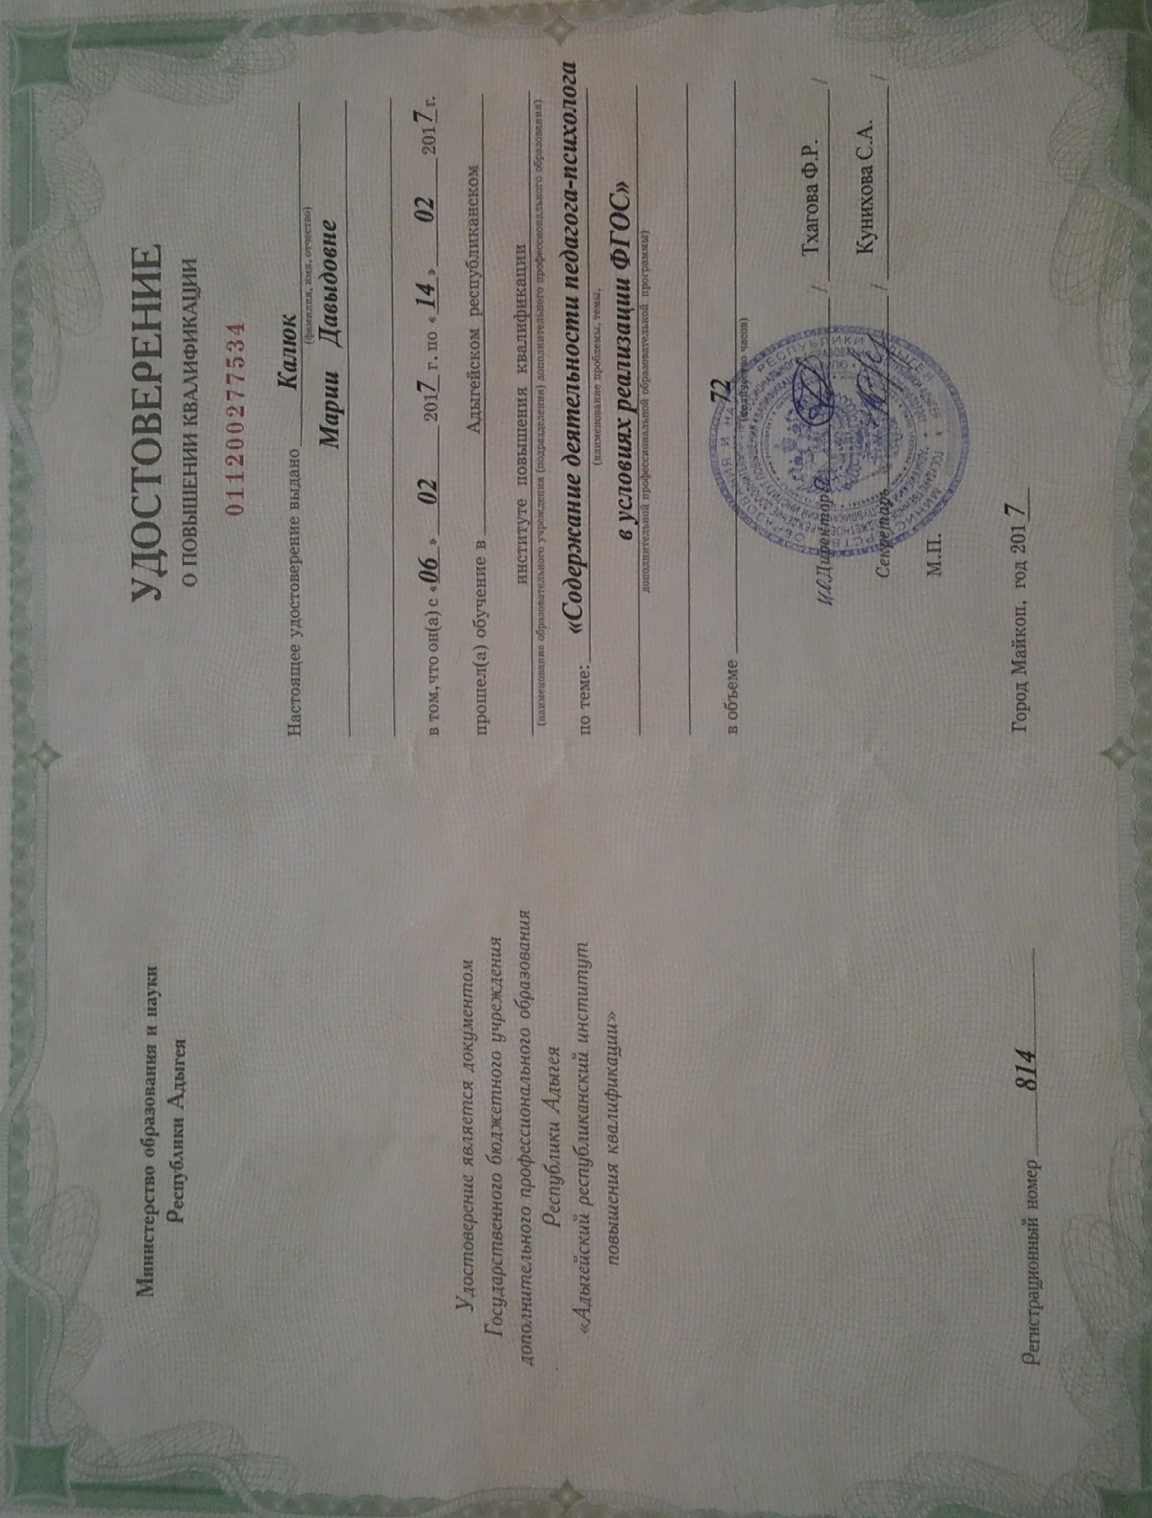

ПРИЛОЖЕНИЕ 6.3
Сертификат о прохождении практико-ориентированного семинара «Детский суицид: от понимания к помощи», выданный ГБОУ «Краевой психологический центр» (г. Ставрополь)
